Сессия 3

- ведение карточек продукции:
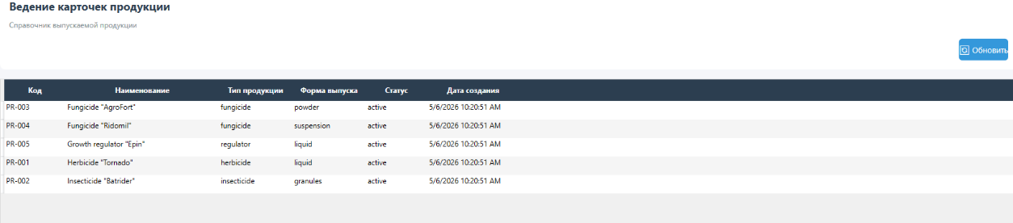
- создание и сопровождение рецептур:
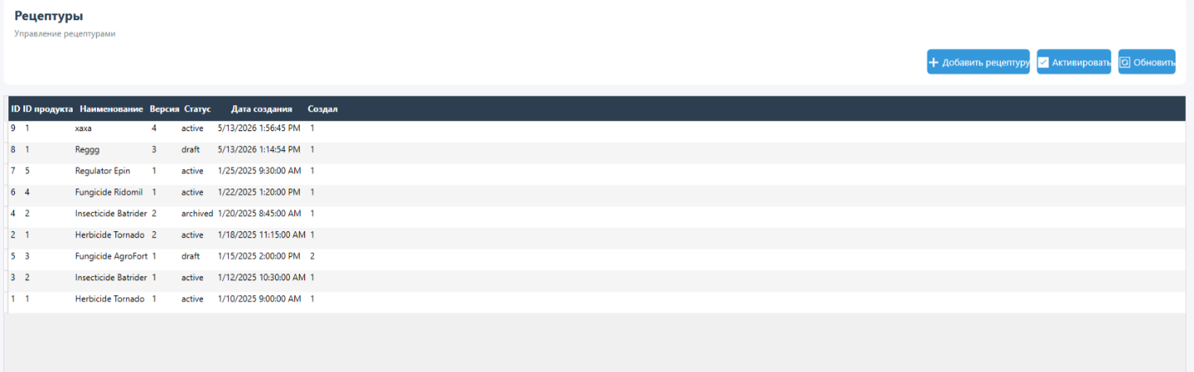

- создание и сопровождение технологических карт:
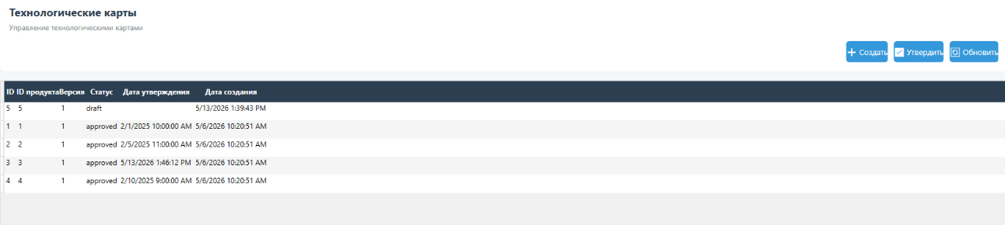
- формирование производственных заказов:

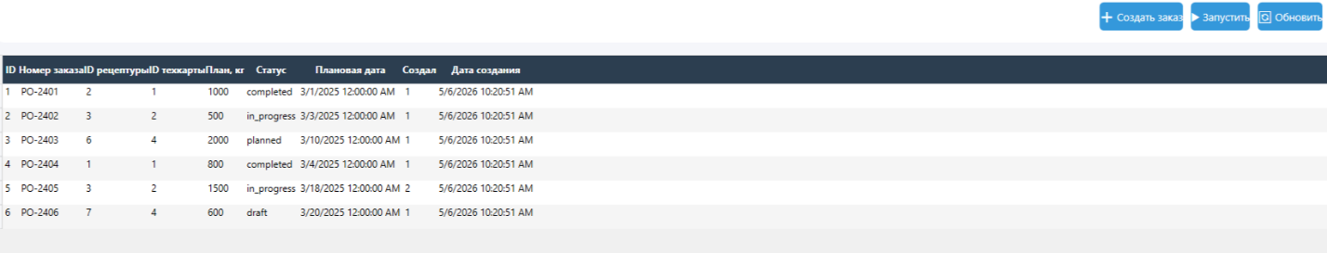

- формирование производственных партий:
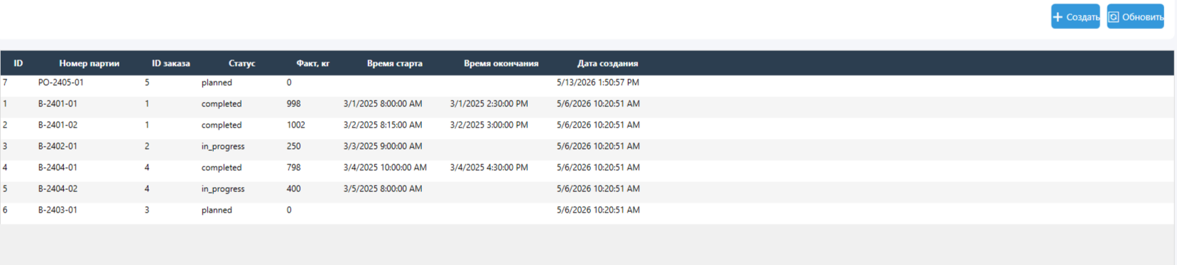
- настройка программ загрузки экструдера:
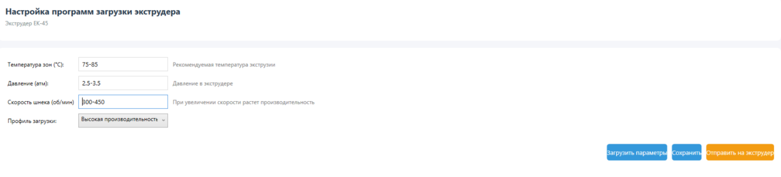
Не до конца доделано

- мониторинг выполнения партий:
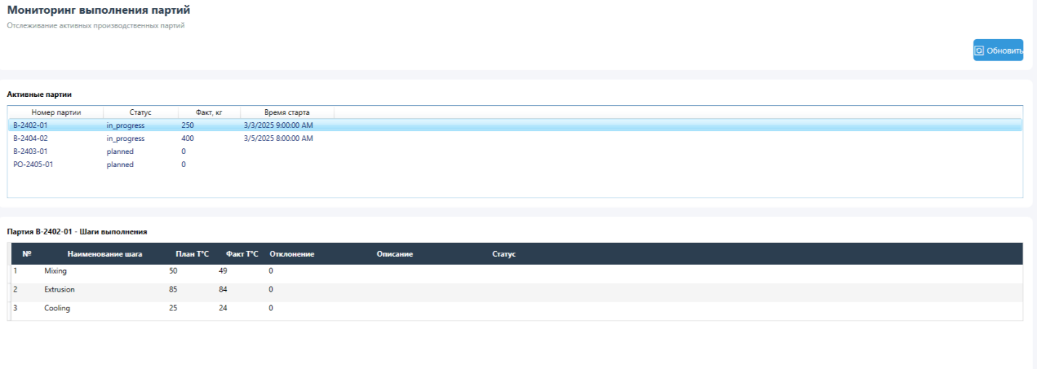
- анализ отклонений и событий:
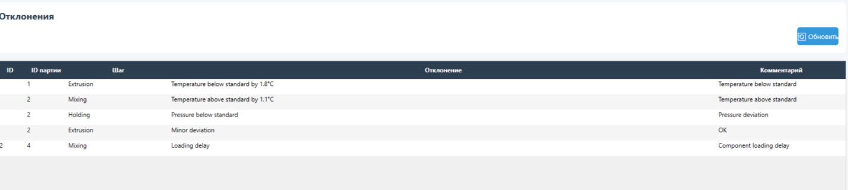

- формирование отчетных и аналитических материалов:
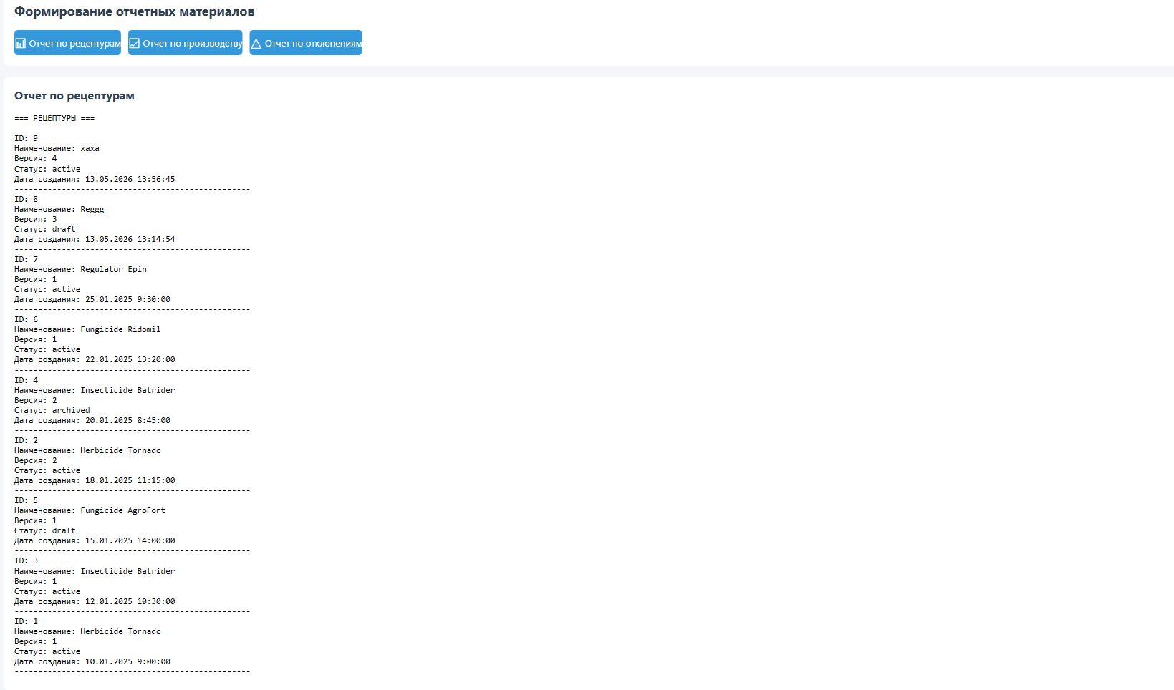

- Перед авторизацией и регистрацией реализуйте Captcha в виде рисунка:
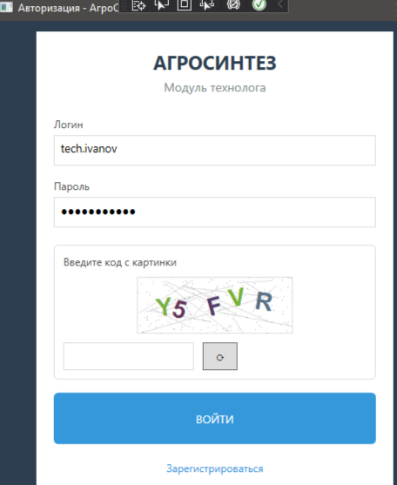

- Работа данного модуля реализована через REST API, разработанное в прошлой сессии:
